 |  | 작성자 | 2017180030 이종민  2020180028 이주형  2020182035 장하영 | 팀명 | Hello2Halo
주차 | 11 | 기간 | 2025.05.29 ~ 2025.06.22 | 지도교수 | 정 내 훈(서명)
이번주 한일 | - 이종민: 서버, 클라이언트 재작성, 클라이언트 UI, UX 수정  - 이주형: 데이터베이스 자료 조사 및 적용 방법 모색  - 장하영: 인공지능 자료 조사 및 적용 방법 모색
<상세 수행내용>
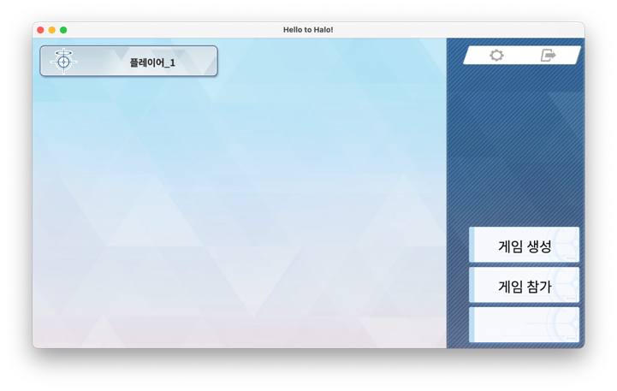 | 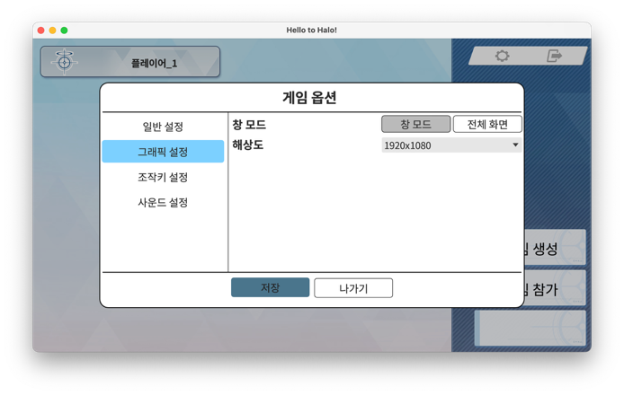
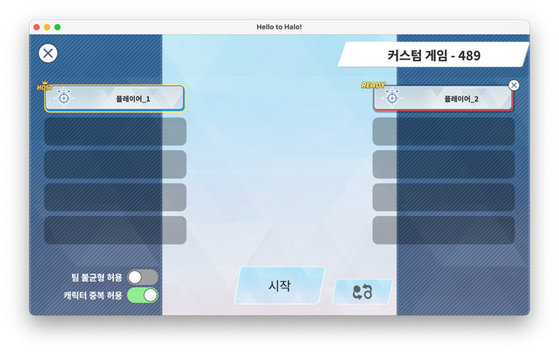 | 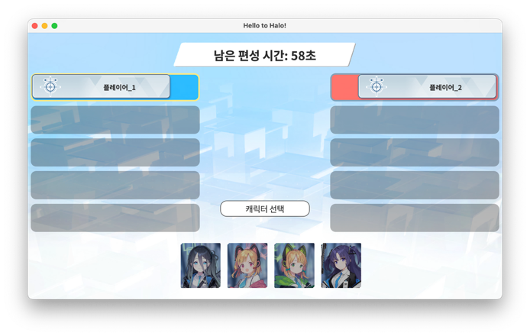

- 이종민
- 서버 클라이언트 재작성 (진행 중)
  - 서버와 클라이언트간 전달되는 패킷의 크기 최적화
  - 모든 범위를 사용하지 않는 데이터의 경우 (예를 들어 0과 1의 비트 플래그) 다른 데이터가 포함된 비트 필드에 합성하여 전달.
  - 높은 정밀도를 요구하지 않는 실수형 데이터의 경우 IEEE-754-2008 형식을 사용.
  - IEEE-754-2008 형식을 사용하기 위해 “half” crate(라이브러리)를 사용.

  - Dead-Lock 문제를 수정하기 위해 서버를 재작성 중
  - Rust에서 비동기 작업을 수행하기 위한 “tokio” crate(라이브러리)의 경우 내부 스케줄러를 통해 여러 작업을 실행한다. 이때 Lock을 획득한 후 작업이 대기 상태로 전환되는 경우 Dead-Lock이 발생한다. (싱글 코어 시스템에서 문제가 발생한다) 이 문제를 회피하기 위해 작업을 대기 시키지 않고 작업이 완료될 때 까지 현재 스레드를 차단시키는 “tokio::task::spawn_blocking”을 통해 작업을 수행해야 한다.
  - 현재 캐릭터 편성 단계 까지 재작성 완료 (in-game 미구현)

- 클라이언트 UI, UX수정 (90% 진행)
    - 로비 화면, 커스텀 게임 대기실 화면, 캐릭터 편성 화면의 사용자 인터페이스를 수정.
    - 상호작용 가능한 요소(예를 들어 버튼)의 경우 명암을 통해 피드백을 전달하도록 수정.
    - 로비 화면의 비어있는 부분과 캐릭터 편성에 비어있는 부분에 캐릭터 모델을 렌더링하여 화면에 출력할 계획.

- 이주형
- 데이터베이스 자료 조사 및 적용 방법 모색
    - Rust에서 Redis 데이터베이스를 사용하기 위해 필요한 crate(라이브러리)조사
    - 사용 방법을 익히기 위한 예제 프로그램 작성 및 테스트

- 장하영
- 인공지능 자료 조사 및 적용 방법 모색
    - FSM와 Q learning 기반 ai 제작 방법 조사
    - Rust에서 인공지능을 구현하기 위한 crate(라이브러리) 조사

- 비고
기말고사 기간

문제점 정리 |  | 해결 방안
다음 주차 | 12 | 다음 기간 | 2025.06.23~2025.07.**
다음주 할 일
지도교수
Comment

